Pain d'épice
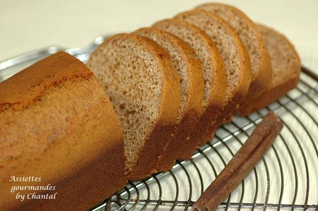
Ingrédients:
500 g de farine, 100 g de sucre, 125 g de miel, 120 g de lait, 40 g de crème fraîche épaisse (crème double), 1 cc de bicarbonate (ou un sachet de levure chimique), 2 g de gingembre, 2 g de cannelle, 2 g d'anis en poudre (ou remplacer par un mélange d'épices pour pain d'épices!)
Préparation:
Verser le lait, la crème, le miel et le sucre dans une casserole et faire chauffer à feu doux.
Ajouter les épices puis laisser en attente pendant 30 minutes.
Préchauffer le four à 180° C.
Mélanger la farine et le bicarbonate, puis verser le mélange aux épices.
Verser la préparation dans un moule beurré (sauf moules Flexipan), fendre en surface avec la lame d'un couteau pour éviter au pain d'épice d'éclater et enfourner 15 minutes à 180°, puis 30 à 40 minutes à 160°.
Vérifier la cuisson en enfonçant la lame d'un couteau et démouler.
Note: selon vos goûts pour les épices, on pourra ajouter de la cardamome, de la muscade, des clous de girofle... le choix est vaste!

Assiettes Gourmandes
http://assiettesduchef.canalblog.com
assiettes.gourmandes@yahoo.fr

